【文明实践】走进居民家中 排查安全隐患



    为全力保障居民五一假日期间用电安全，有效杜绝用电不当造成的危险事故，4月26日，富康社区联合共驻共建单位国网奈曼旗供电公司奈曼供电服务中心开展了五一假日期间用电安全排查志愿服务活动。

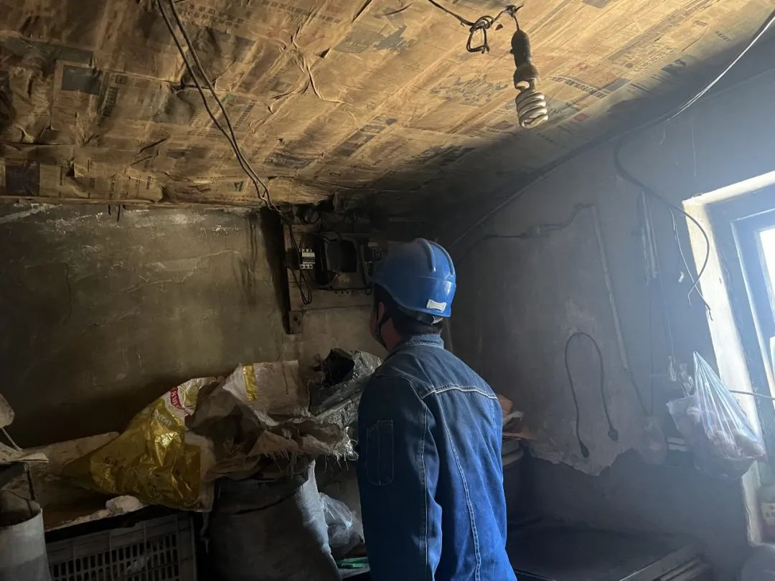

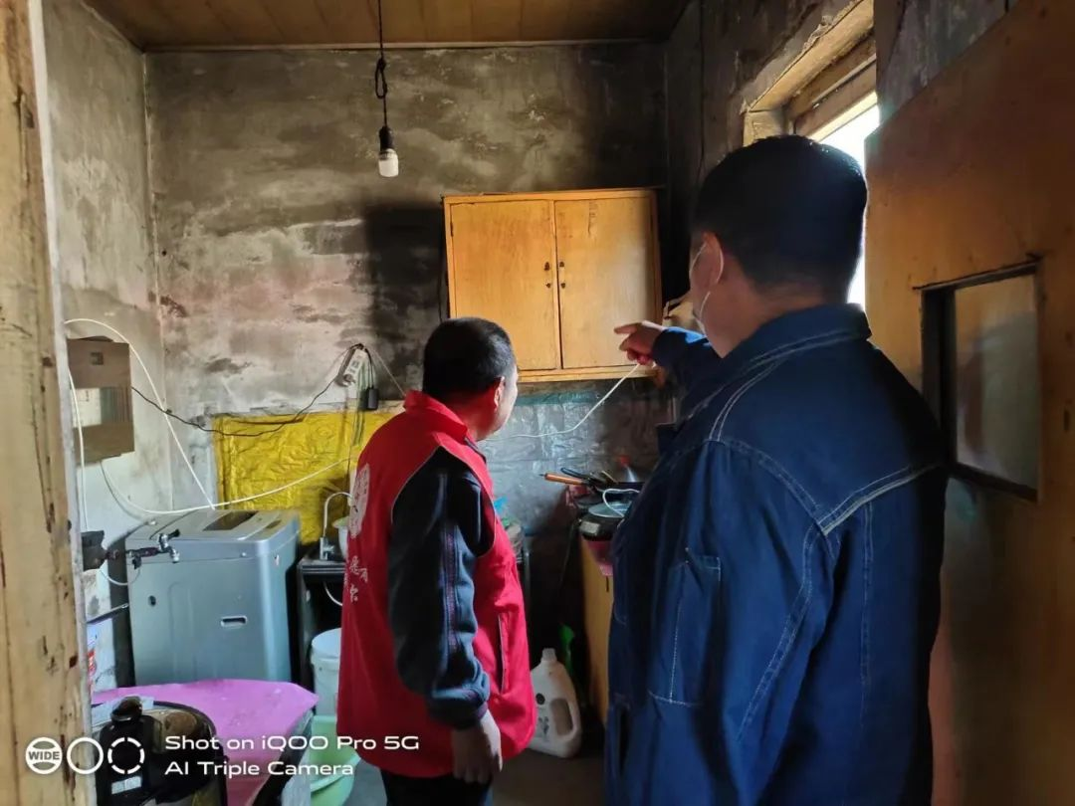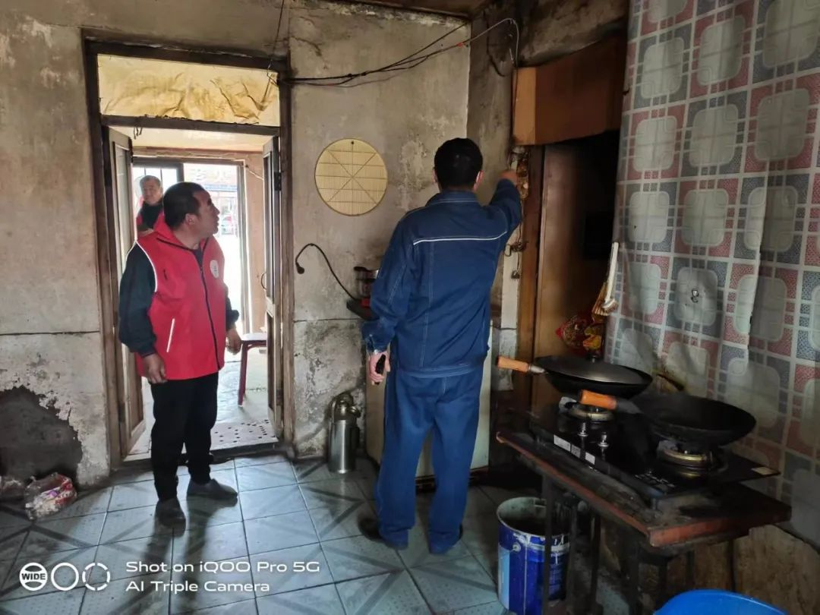

   此次活动以抽样调查为主要方式。工作人员分成两组，重点深入辖区平房区域，对独居老人家中电表是否存在电线老化、虚接，是否存在电线破损等情况展开仔细排查。过程中，供电工作人员还积极向居民宣传用电安全知识，引导群众在日常生活中要经常检查自家电路，时刻注意家庭的安全用电，避免火灾的发生。

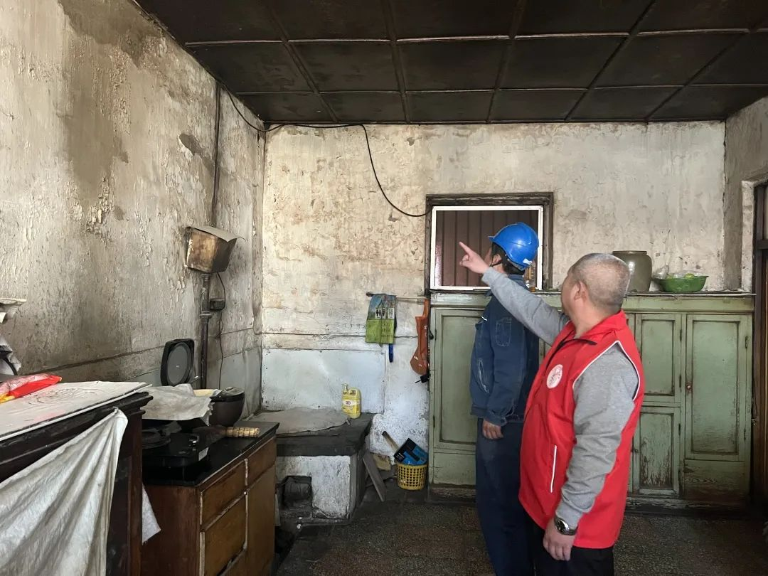

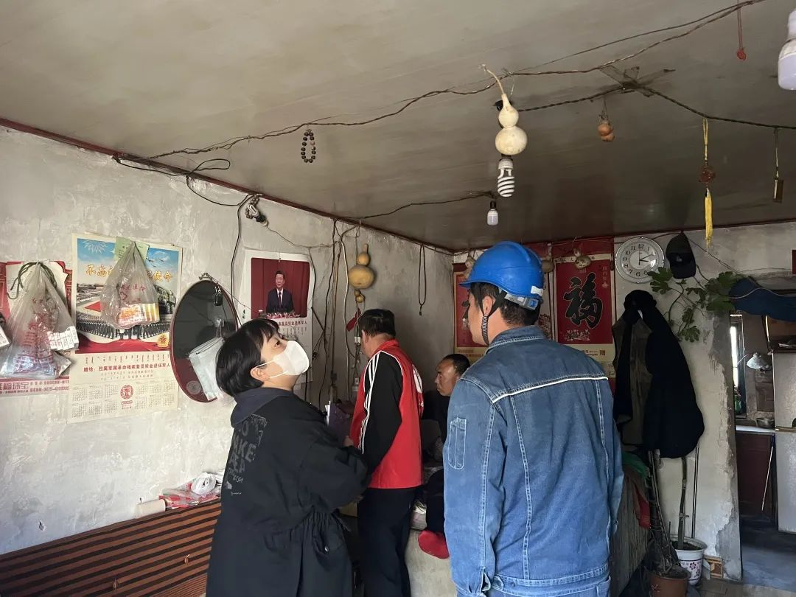

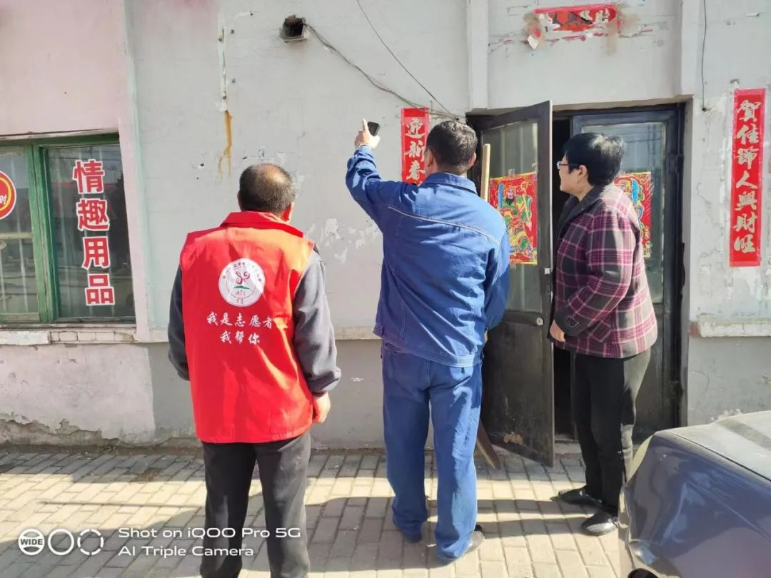

  此次排查活动将安全用电知识“面对面”送到居民身边，极大提升了社区群众的安全用电能力，有效消除了生活中的消防安全隐患，提高了辖区的用电安全管理水平。